KAYA TIRMANMA
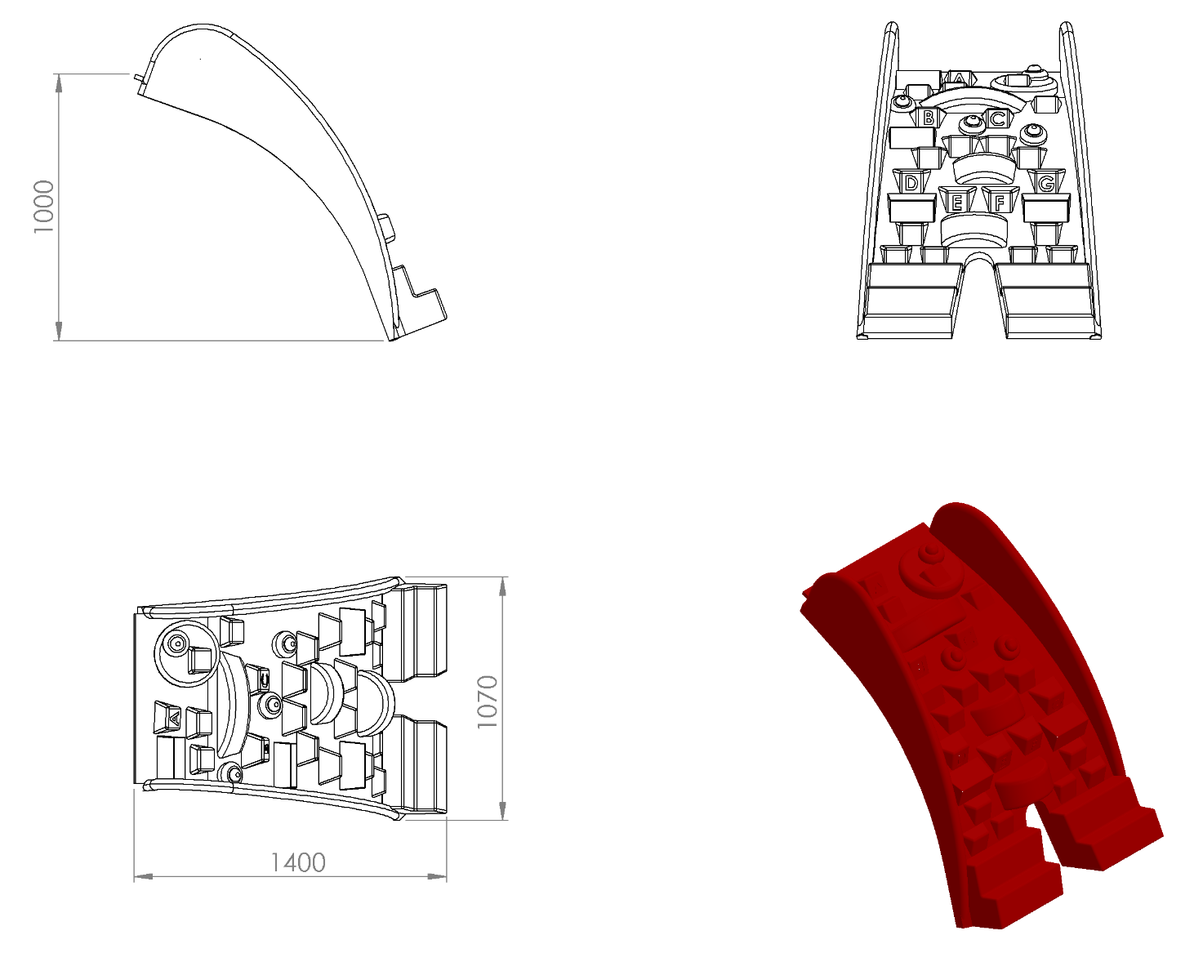
Zeminden 1000 mm’lik platforma tırmanma amaçlı tasarlanan kaya tırmanma oyun elemanının zemin kısmı 1070 mm genişliğinde başlayacak olup üst kısmı 700 mm olacak şekilde estetik bütünlüğü tamamlayıcı daralan bir kesit biçiminde dizayn edilecektir. Kaya tırmanma oyun elemanı 1. Sınıf polietilen ham mamulünden rotasyon yöntemi ile 35 kg çift cidarlı olarak çocukların ilgisini çekecek canlı renklerde üretilecektir. Oyun elemanı kalıbının; korkuluğu ile birlikte üretilebileceği, tırmanma basamaklarının çocukların ayaklarını kolaylıkla basabilip elleri ile rahatça tutunabileceği ve bunun yanı sıra eğlenip oyun oynarken aynı zamanda da harfleri tanıtıcı ve eğitici olmayı sağlayan harf kabartmalarını da yüzeyinde bulunduracak şekilde tek parçada üretilebilecek şekilde dizayn edilmesi gerekmektedir.

